1. Создать каталоги first и second в домашней директории, а в них — текстовые файлы first.py и second.py, содержащие программы, выводящие на экран числа 1 и 2 соответственно.

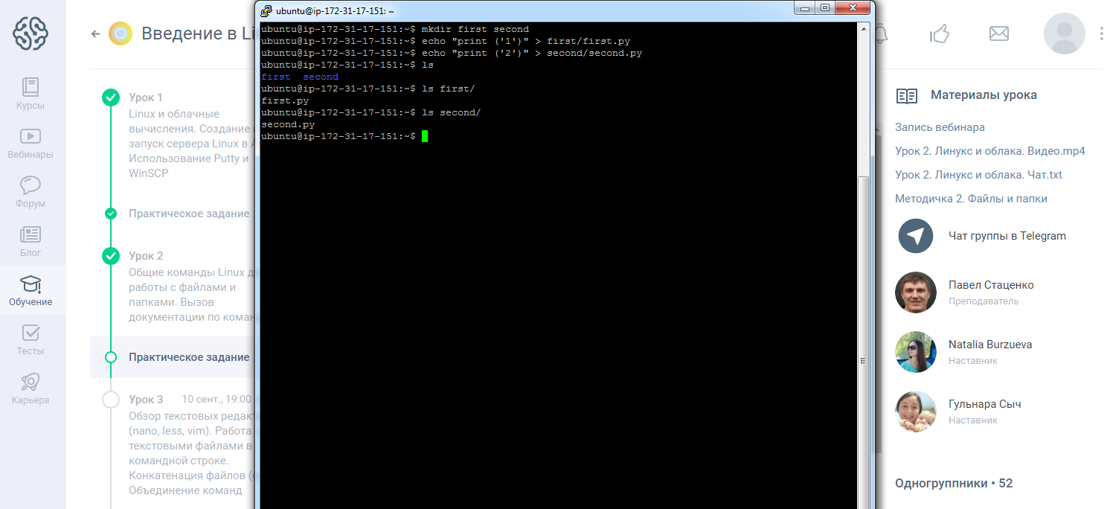

2. Переместите файл second.py в папку first.

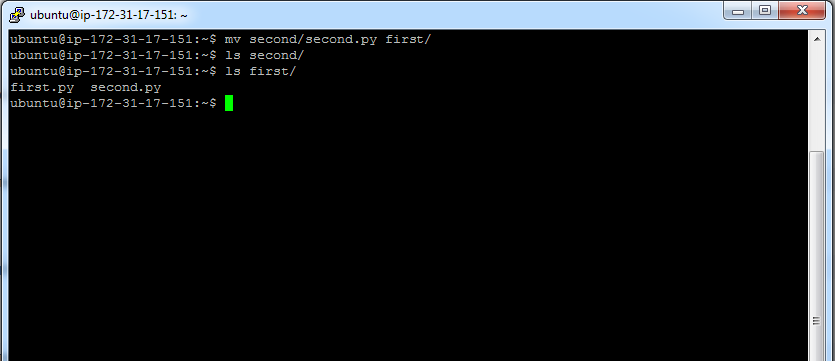

3. Удалите папку second.

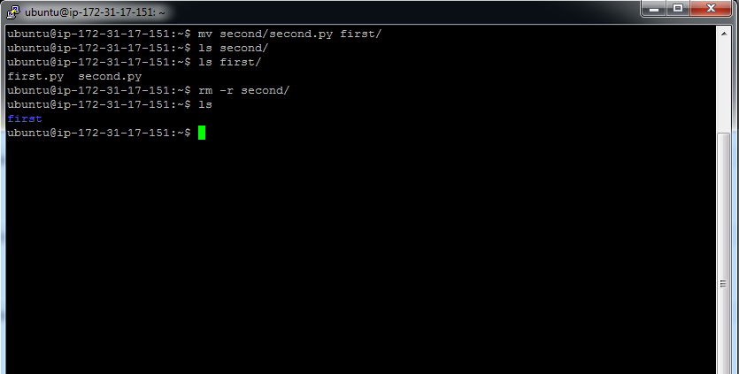

4. Переименуйте папку first в first_second.

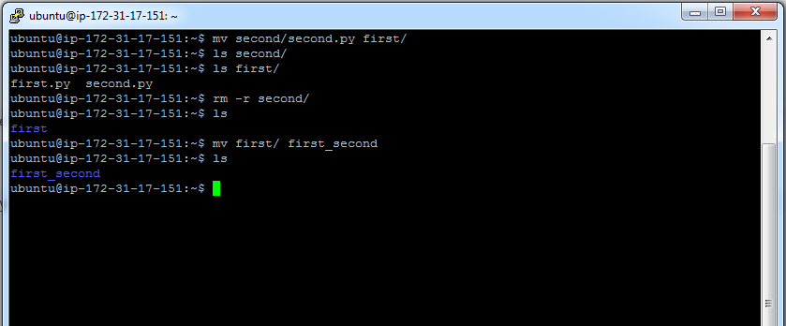

5. Удалите папку first_second вместе с содержимым.

